У гонар Сафіі Слуцкай
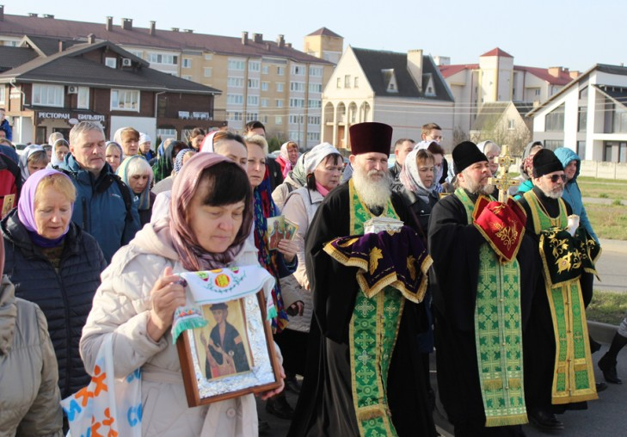
1 красавіка Праваслаўная Царква ўшаноўвае памяць святой праведнай Сафіі, княгіні Слуцкай. 3 гэтай нагоды ў Слуцку адбыліся ўрачыстасці.
Пачаліся ўрачыстасці з хрэснага ходу са святой ступнёй праведнай Сафіі, княгіні Слуцкай, часцінкай мошчаў мучаніка немаўля Гаўрыіла Беластоцкага і Спуцкага, копіяй Крыжа прападобнай Еўфрасінні, ігуменні і князёўны Полацкай.
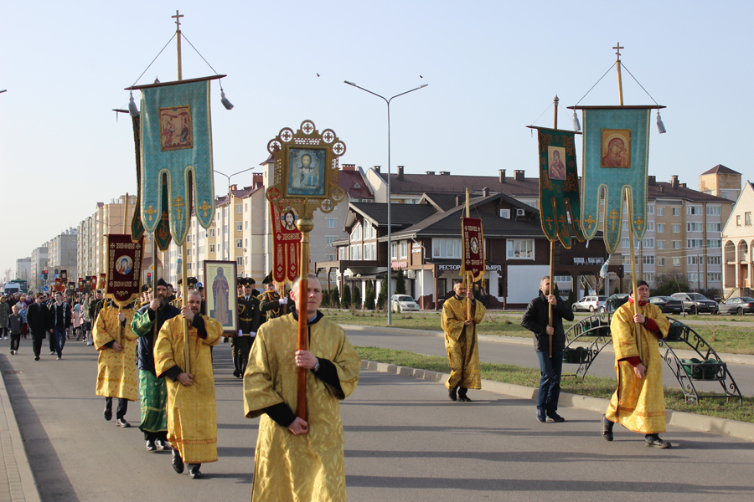
Шэсце прайшло ад кафедральнага сабора Архангела Міхаіла да храма ў гонар прападобнага Паісія Святагорца, у якім пасля завяршэння хрэснага ходу адбылася літургія.
Актыўны ўдзел у мерапрыемствах прынялі вайскоўцы 30-й асобнай чыгуначнай брыгады.
У гэты ж дзень усклалі кветкі да помніка святой праведнай Сафіі Слуцкай і памятнага знака «Кагіліца Перамогі».
Святой праведнай Сафіі Слуцкай давялося жыць у той нялегкі час, калі праваслаўная вера на нашых землях знаходзілася пад забаронай і жорстка праследавалася з боку ўлады. Пасля абвяшчэння ў 1596 годзе царкоўнай уніі ўлады сталі сілком адбіраць у праваслаўных храмы і перадаваць уніятам. Святароў, якія не жадалі пераходзіць у ўнію, выганялі з прыходаў, асабліва ўпартых саджалі ў турмы. У гэтай атмасферы рзлігійнай нецярпімасці княгіня Сафія стала абаронцай і заступніцай праваслаўя на Слуцкай зямлі.
Ірына КАВАЛЕНКА
Слуцкі край. — 2024. — 5 крас. — С. 6.

